Телефонный чехол Native Union Clic Ai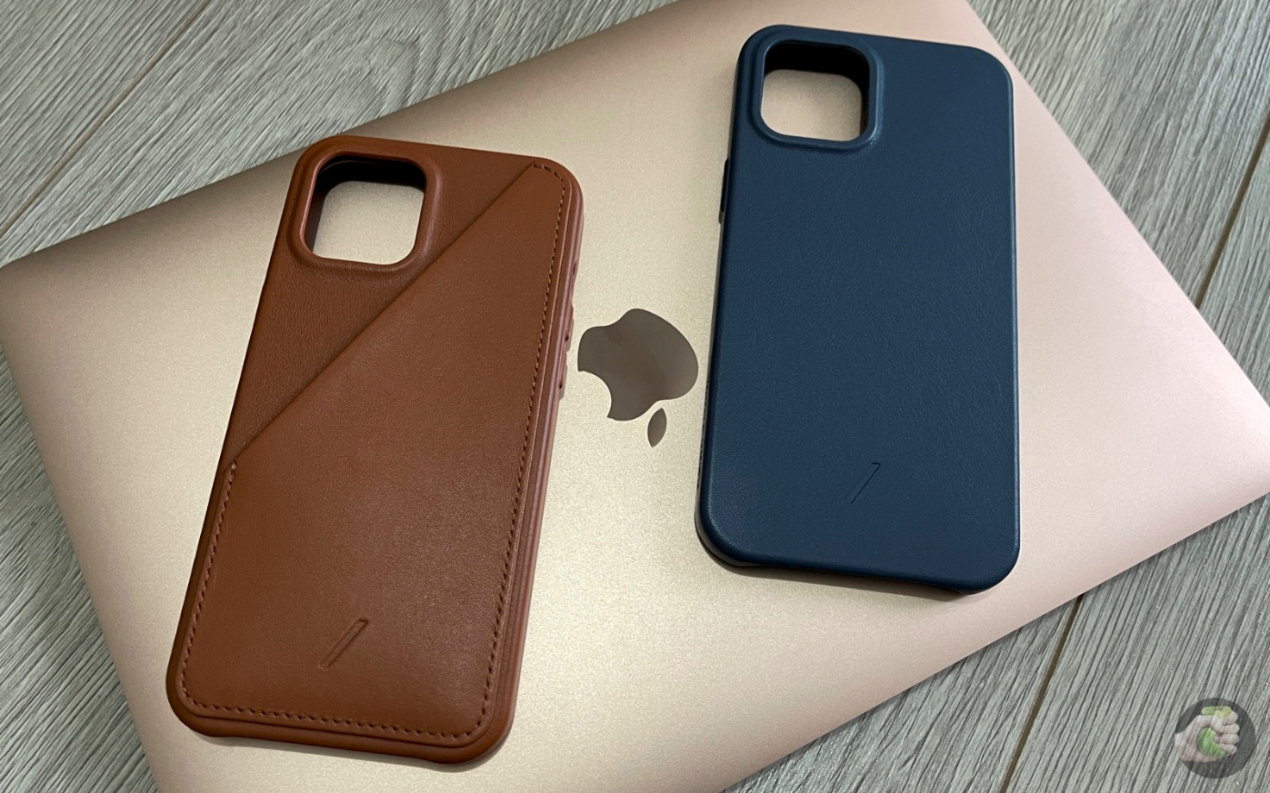
Native Union Clic Air - стильный, эстетически безупречный телефонный чехол. Аксессуар разработан для iPhone 12. Подчёркивает изысканный дизайн гаджета, не придавая ему объём. Чехол обеспечивает эффективную повседневную защиту айфона.
Материал, из которого создана модель, обладает бактерицидными свойствами. Таким образом чехол препятствует появлению и развитию микробов на поверхности мобильного гаджета. Противоскользящая текстура устройства , предотвращает утрату сцепления iPhone 12. Наличие тонкого бампера, позволяет защитить выпуклый объектив камеры.
Эксклюзивный чехол, созданный для iPhone 12 обладает рядом неоспоримых преимуществ:
- стильный, эстетически безупречный вид;
- тонкий, приятный наощупь материал из которого он создан;
- бактерицидное покрытие чехла, предотвращающее попадание бактерий на кожу при использовании айфона;
- обеспечение поддержки беспроводной зарядки;
- лёгкость;
- простота в уходе;
- наличие антискользящего покрытия, предупреждающего возможность выпадения гаджета из рук;
- обеспечение надёжной защиты кнопок и экрана.

